एसटीपीआई एवं ट्रिपल आईटी इलाहाबाद के मध्य चिकित्सा क्षेत्र मे नवाचार, नवोन्मेष एवं एंटरप्रेन्योरशिप को बढ़ावा देने के लिए एमओयू हस्ताक्षरित |

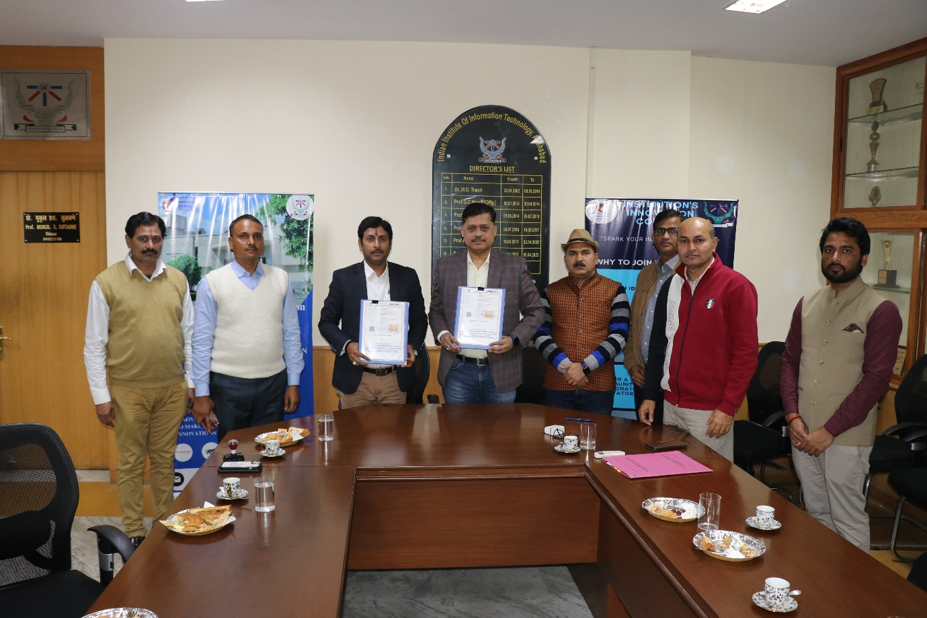
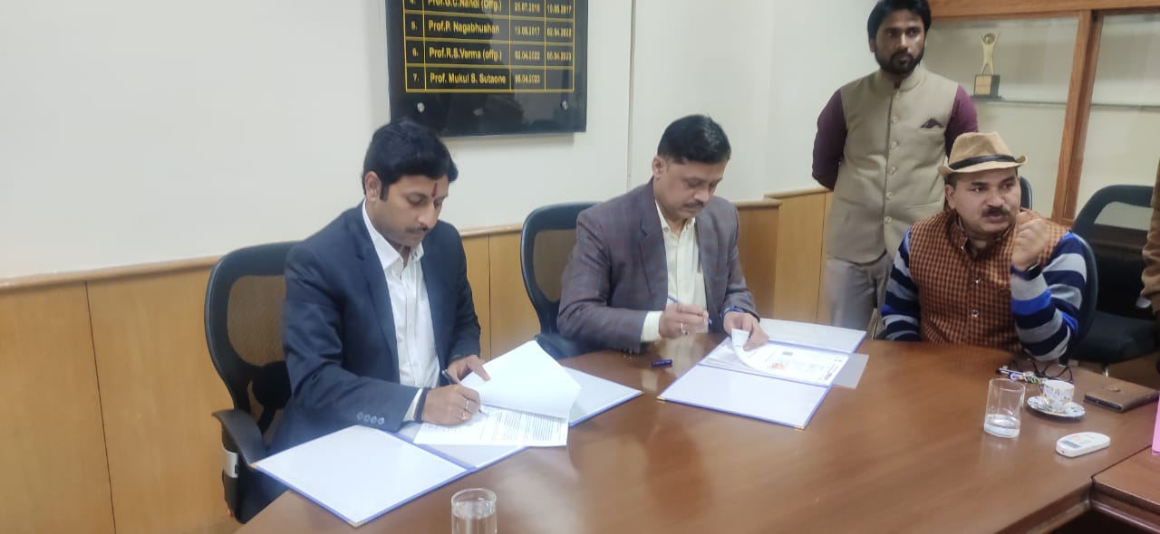
आज एसटीपीआई एवं ट्रिपल आईटी इलाहाबाद के मध्य चिकित्सा क्षेत्र मे नवाचार, नवोन्मेष एवं एंटरप्रेन्योरशिप को बढ़ावा देने के लिए एमओयू हस्ताक्षरित किया गया , जिसके माध्यम से ट्रिपल आईटी एसटीपीआई नेक्स्ट (एसटीपीआई द्वारा रजिस्टर्ड सेक्शन 8 कम्पनी) के मध्य आपसी सहयोग से टेक्नोलॉजी क्षेत्र में विशेषतः चिकित्सा क्षेत्र में इनोवेशन एवं एन्त्रेप्रेंयूशिप को दोनों संस्थानों के द्वारा बढ़ावा दिया जायेगा | ट्रिपलआईटी इस एमओयू के माध्यम से अकादमिक पार्टनर के रूप में मेंटरशिप एवं हैण्डहोल्डिंग के लिए भागीदारी साझा करेगा |
सॉफ्टवेयर टेक्नोलॉजी पार्क ऑफ़ इंडिया (STPI) इलेक्ट्रॉनिक्स और सूचना प्रौद्योगिकी मंत्रालय (MeitY), भारत सरकार के तहत एक प्रमुख साइंस एवं टेक्नोलॉजी संगठन है, जो इन्टरनेट ऑफ़ थिंग्स (IoT), ब्लॉकचेन, आर्टिफिशियल इंटेलिजेंस (AI), मशीन लर्निंग (ML), कंप्यूटर विजन, रोबोटिक्स, रोबोटिक्स प्रोसेस ऑटोमेशन (RPA), ऑगमेंटेड एंड वर्चुअल रियलिटी, एनिमेशन एंड विजुअल इफेक्ट, गेमिंग के लिए विभिन्न डोमेन के लिए डेटा साइंस एंड एनालिटिक्स, फिनटेक, एग्रीटेक, मेडटेक, ऑटोनॉमस कनेक्टेड इलेक्ट्रिक एंड शेयर्ड (एसीईएस) मोबिलिटी, ईएसडीएम, साइबर सिक्योरिटी, इंडस्ट्री 4.0, ड्रोन, एफिशिएंसी ऑगमेंटेशन आदि जैसे उभरती हुई तकनीकों के क्षेत्र में आईटी/आईटीईस (IT/ITES) उद्योग, नवाचार, रिसर्च एवं डेवलपमेंट, स्टार्ट-अप्स, उत्पाद/आईपी निर्माण को बढ़ावा देने में लगा हुआ है। ।
उपरोक्त प्रौद्योगिकी क्षेत्रों में भारत के नेतृत्व स्थापित करने के लिए एसटीपीआई सहयोगात्मक तरीके से देश भर में सेंटर ऑफ़ एंटरप्रेन्योरशिप/टेक्नोलॉजी (CoE/Technology) इन्क्यूबेटरों की स्थापना कर रहा है। अब तक, एसटीपीआई ने निम्नलिखित 23 सेंटर ऑफ़ एंटरप्रेन्योरशिप (CoE) लॉन्च किए हैं | इन्ही में से एसजीपीजीआई लखनऊ स्थित मेडिकल टेक्नोलॉजी क्षेत्र के स्टार्टअप एव एंटरप्रेन्योरशिप को बढ़ावा देने के लिए भारत सरकार के इलेक्ट्रॉनिक्स और प्रौद्योगिकी मंत्रालय, सॉफ्टवेयर टेक्नोलॉजी पार्क ऑफ इंडिया, उत्तर प्रदेश सरकार के आईटी विभाग और एसजीपीजीआई के परस्पर सहयोग से मेडटेक सेंटर ऑफ एक्सीलेंस की स्थापना की गई है। वर्तमान में मेडटेक केंद्र में 34 स्टार्टअप, विभिन प्रोडक्ट/प्रोटोटाइप में काम कर रहे हैं। इन स्टार्टअप को इस केंद्र के द्वारा मेंटरशिप, फंडिंग सहयोग,इन्वेस्टर, इंडस्ट्री, कनेक्ट, क्लिनिकल ट्रायल आदि की सुविधा के साथ प्रोडक्ट प्रोटोटाइप बनाने व परीक्षण के लिए लैब की भी सुविधा दी जा रही है।
डीन (ए एंड आर) प्रोफेसर मनीष गोस्वामी, ओएसडी, डॉ. अखिलेश तिवारी और आईआईसी समन्वयक, डॉ. प्रमोद कुमार की उपस्थिति में, एसटीपीआई की ओर से अतिरिक्त निदेशक और प्रभारी अधिकारी डॉ. प्रवीण कुमार द्विवेदी और डॉ. ट्रिपल आईटी की ओर से रजिस्ट्रार सतीश कुमार सिंह ने एमओयू पर हस्ताक्षर किये|

